今日动态
4.23 星期二 多云转晴
班级人数：31人 今日实到：30人。

区域游戏篇 
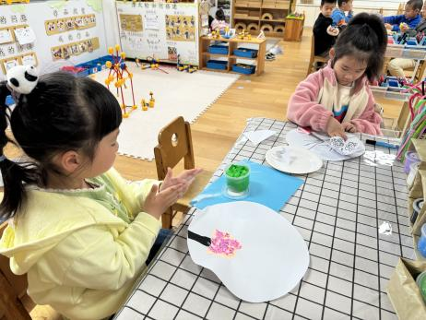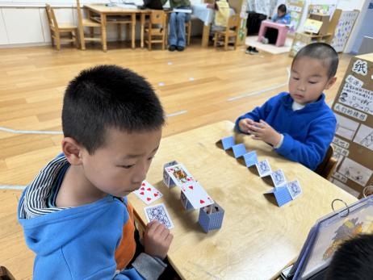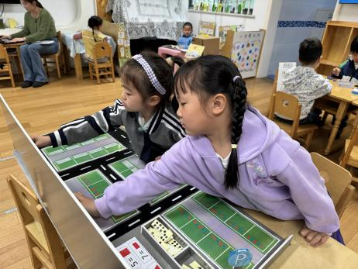

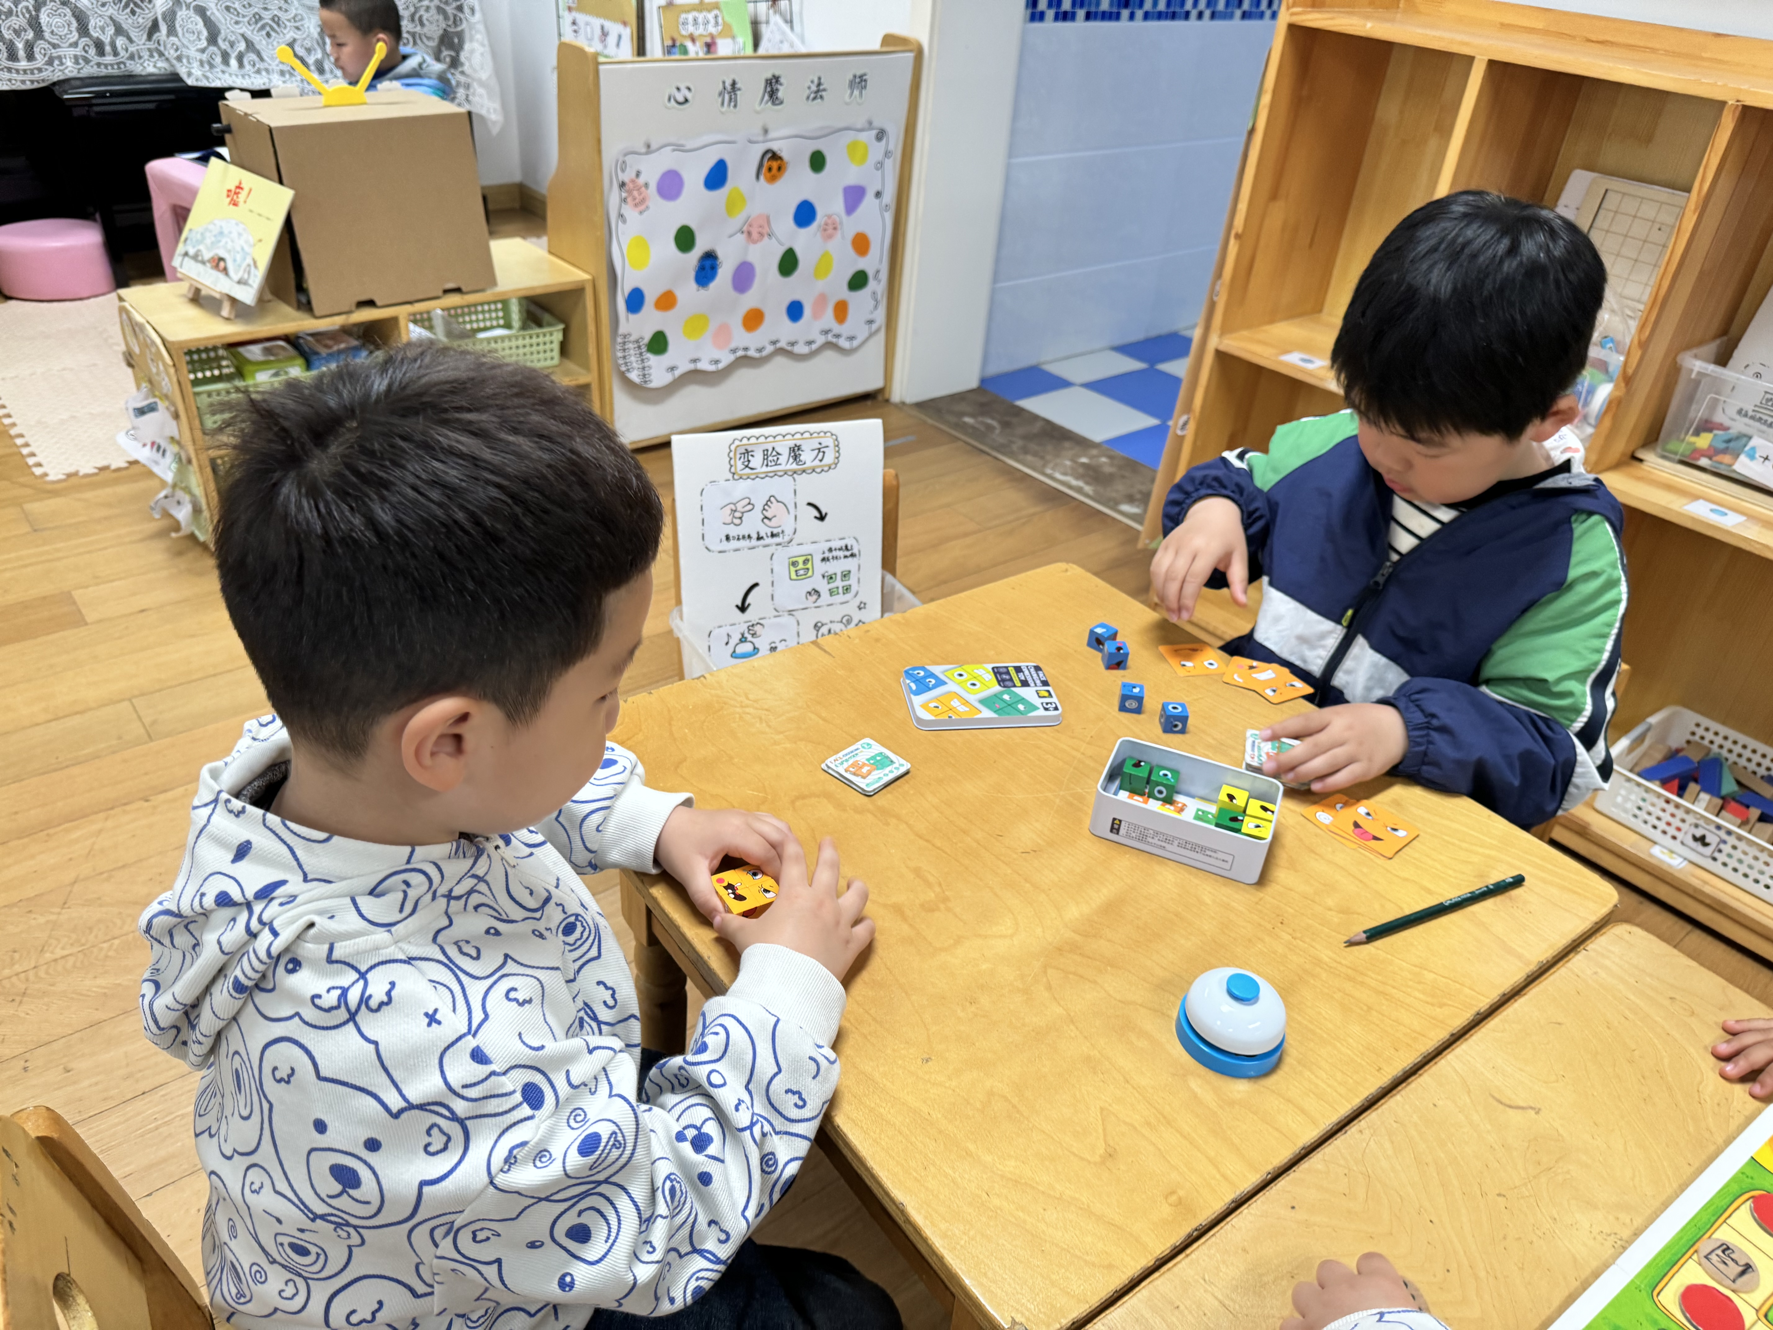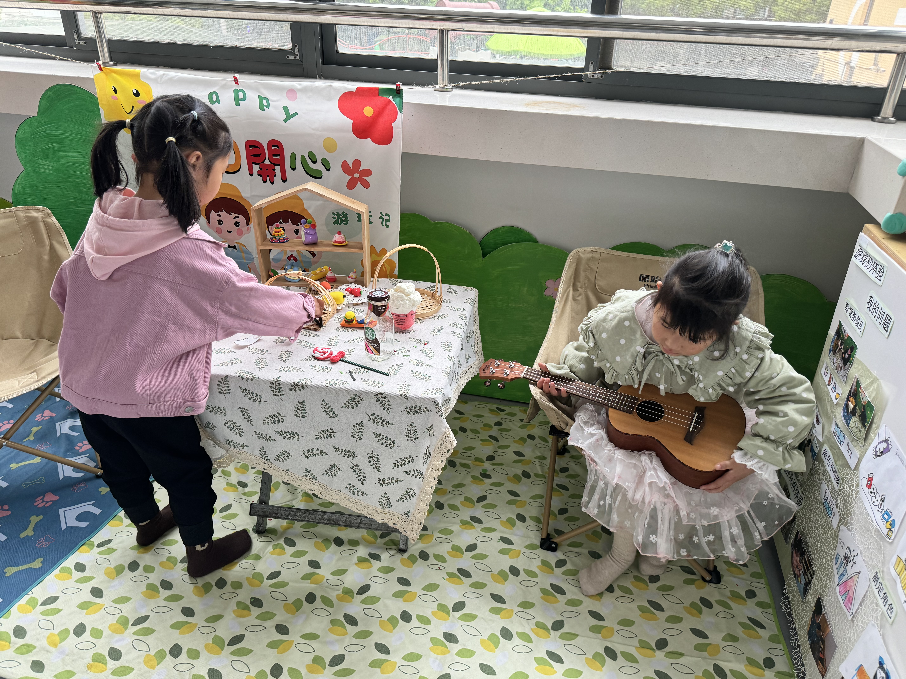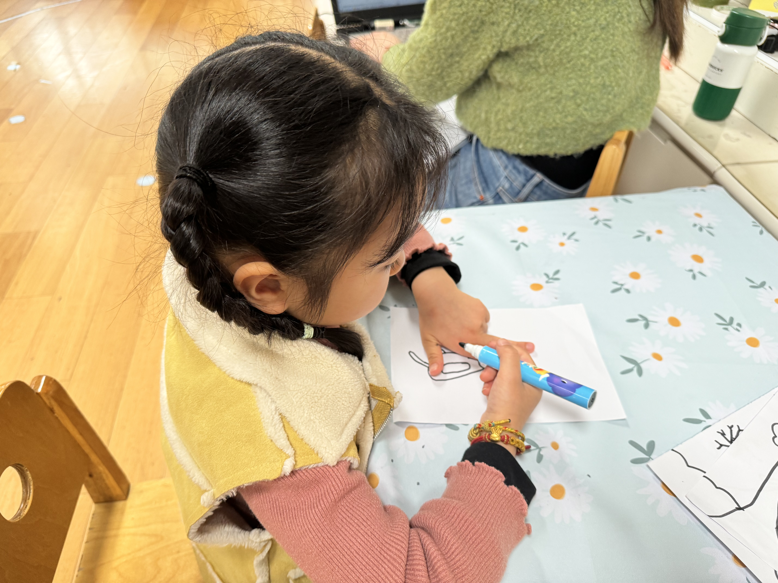
今日重点关注区域：益智区
高语晴、刘若熙（有趣的停车场）：在游戏中，豆豆与熙熙一起合作，通过不同的图形对应数字来找到了前两张的小车，并停在了车位上。接着开始按照自己的想法贴上相对应的点卡来寻找小车，并按照箭头方向停好。

集体活动篇
- 社会：蔬果宝宝齐跳舞
愿意分享是一种优秀的社会品质，是一种与他人友好相处的表现之一。在日常生活中经常看到孩子争抢玩具、食品而争吵，打闹，发生各种矛盾，因此设计了这节课。
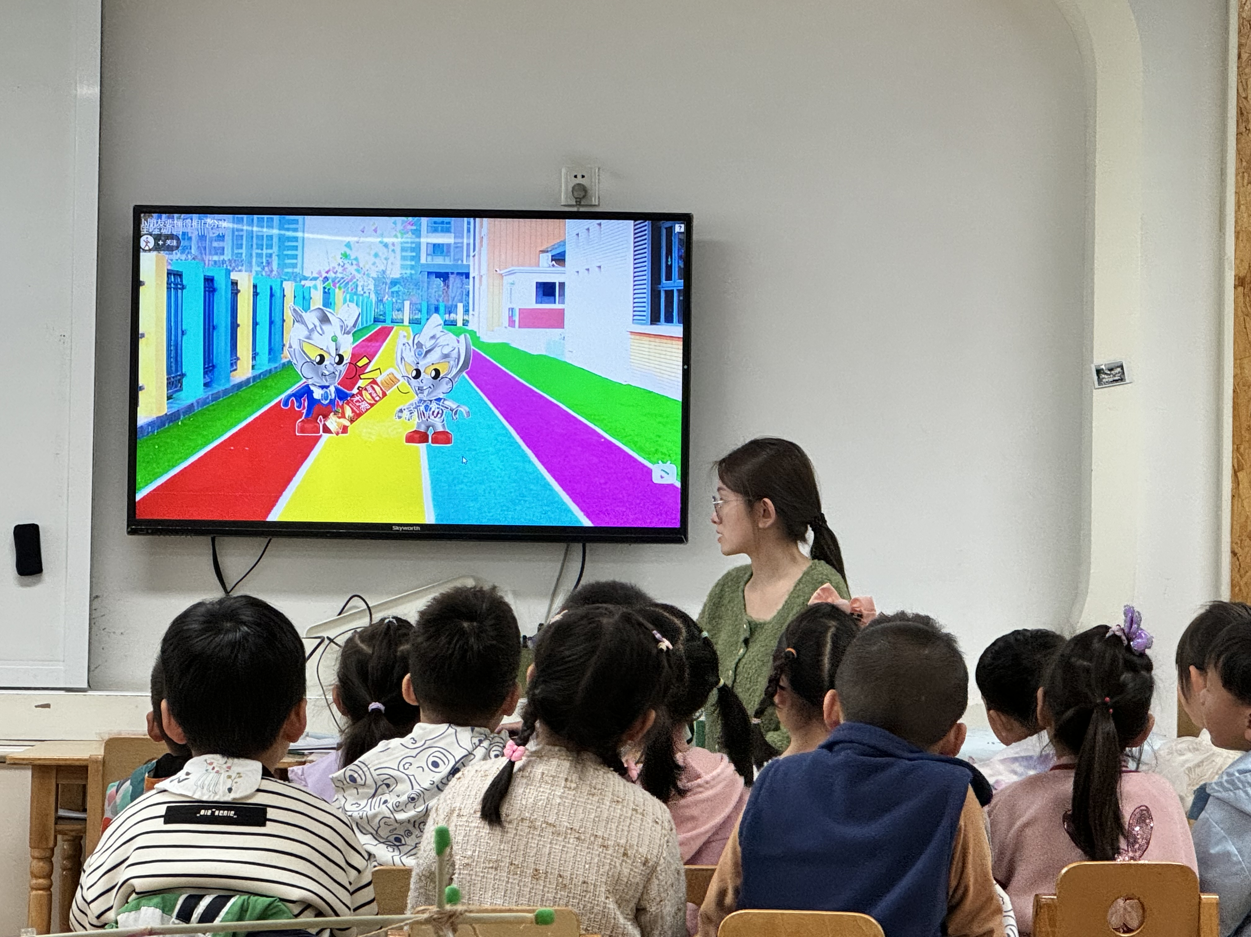
在今天的活动中，能够认真倾听并积极举手来表述的幼儿是：蔡承轩、梅语辰、姜怀逸、姜怀兴、冯俊杰、王俊贤、史芯宁、高语晴、吕卓彤、刘若熙、丁趙妍、朱宸钰、于亦潇、邢冰露、刘星彤、顾一诺、刘张熙、于依可。

- 复习歌曲
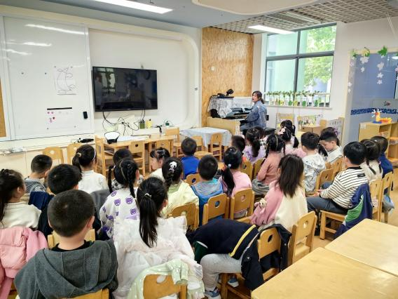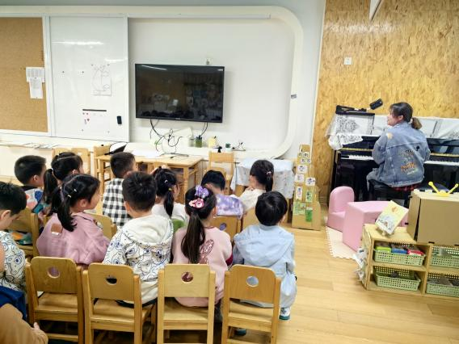

一日生活篇
姓名 | 使用筷子  （熟练★、一般●） | 进餐、午睡  （吃完睡着★、反之●） | 姓名 | 情绪  （好★、一般●） | 进餐、午睡  （吃完睡着★、反之●）
杨子宸 | ★ | ★ | 史芯宁 | ★ | ★
黄英豪 | ★ | ★ | 高语晴 | ★ | ★
蔡承轩 | ★ | ★ | 吕卓彤 | ★ | ★
梅语辰 | ★ | ★ | 刘若熙 | ★ | ★
于一鸣 | ★ | ★ | 丁趙妍 | ★ | ★
姜怀逸 | ★ | ★ | 李诗雨 | ★ | ★
姜怀兴 | ★ | ★ | 杨静宸 | ★ | ★
肖铭轩 | ★ | ★ | 朱宸钰 | ★ | ★
薛远憬 | ★ | ★ | 陈思予 | ★ | ★
马皓轩 | ★ | ★ | 于亦潇 | ★ | ★
冯俊杰 | ★ | ★ | 邢冰露 | ★ | ★
毛子源 | ★ | ★ | 刘星彤 | ★ | ★
李进强 | ★ | ★ | 顾一诺 | ★ | ★
王俊贤 | ★ | ★ | 刘张熙 | ★ | ★
王俊哲 | ★ | ★ | 田师齐 | ★ | ★
 |  |  | 于依可 | 请假 | 请假

今日早点：鲜牛奶、桃酥、花样饼干 水果：苹果、小番茄
今日午餐食谱：大米饭、白灼基围虾、茭白炒猪肚、苋菜豆瓣汤

执笔人：张洁

